Regional 02, San Juan
Distrito 05
Centro Educativo Mogollón
Directora Bilma Sandrelis Cabrera Batista

Presentación
La historia de la educación de la República Dominicana ha tenido diferentes momentos, entre ellos momentos trascendentales, como fue pasar de ser una Secretaria de Educación Bellas Artes y Culto, a ser el Ministerio de Educación, lo que significa, que como Ministerio del Estado, cuenta con unos recursos independiente, acciones y lineamientos. Por ello, hoy es importante presentar los cambios directo que ha sufrido la escuela a través de los tiempos, tanto en infraestructura, organización de recursos humanos, acceso al sistema educativo, manejo de recursos entre otras acciones que ha contribuido a ser hoy unas de las instituciones más completa y funcional, pues cuenta con equipo profesionales multidisciplinarios, pero también cuenta con un presupuesto para cubrir los insumos que requiere cada estudiante para recibir una educación ajustada o adaptada a los requerimientos de los nuevos tiempos.

Contexto de la comunidad
Nuestro centro está ubicado en una comunidad, la cual cuenta con trabajos informales, existen diferentes negocios que funcionan tales como cafeterías, barberías, bancas de loterías, colmados, lavado de carros. Salones de belleza y farmacia.
Las personas de la comunidad en edades productivas, algunas son empleados públicos. Otros se ganan la vida en el moto concho, chiriperos y una mayoría vive de la agricultura y de remesas enviadas por familiares desde el exterior.
En lo concerniente a la recreación, algunos adultos y jóvenes en grandes porcentajes lo hacen yendo a lugares públicos (centros cerveceros, colma dones a ingerir bebidas alcohólicas escuchan música, bachata, reguetones y/o compartir con sus amigos/as). Los Niños y jóvenes practican actividades deportivas, tales como: Béisbol, Baloncesto, Voleibol, Casino, Domino.
El Centro Educativo Mogollón se encuentra localizado en la sección Mogollón, situado al Este de la Provincia San Juan.
Sus Límites son:
- Al Norte: San Ramón
- Al Sur: Lava pié
- Al Este: El Batey
- Al Oeste: María Dionisio

. Servicios con que cuenta la comunidad:
La comunidad cuenta con servicios públicos tales: recogida de desechos sólidos y líquidos (basura en general), Clínica Rural, y también servicios de energía eléctrica.
Con relación a las calles están en proceso de asfalto, incluyendo la entrada de aquellos de comunidades aledañas.
El ambiente natural existente en la comunidad cuenta con una gran variedad de árboles frutales, ornamentales y algunos medicinales. Su clima es tropical, las lluvias se hacen frecuentes en dos épocas del año de Mayo a Junio y de Septiembre a Octubre y los terrenos tienen una característica llana.
Las personas de la comunidad tienen espacios para su recreación y esparcimiento tanto dentro del hogar como fuera, como son servicios de televisión por cables, y algunas tienen servicio de internet, algunas personas se recrean en las galerías de sus casas y otros debajo de los árboles existentes en sus hogares.

Aspectos políticos
La comunidad de Mogollón perteneciente a la provincia de San Juan de la Maguana, cuenta actualmente con unos alcaldes pedáneos
Esta comunidad expresan simpatía por partidos políticos, concentrado generalmente entre el Partido de la Liberación Dominicana (PLD), Partido Revolucionario Moderno (PRM), Partido Revolucionario Dominicano (PRD), Partido Reformista Social Cristiano (PRSC) y en otros llamados partidos minoritarios.

Aspectos Culturales
La cultura de esta comunidad conserva el tradicionalismo como la noche de velas, los rezos y cabo de año, en esta co munidad creen en lo mágico religioso
En semana santa se preparan las comidas con azúcar o con dulces principalmente las habichuelas con dulces, Chaca de maíz con dulce.
Aspecto Religioso
Existen en esta comunidad dos iglesias una evangélica y católica.
Aspectos Económicos.
Se observa que las actividades económicas de esta comunidad se fundamentan en:
• La Agricultura, siendo los principales cultivos: maíz, habichuela, yuca, batata, gandul, entre otros.
• Crianzas de ganados: vacuno, porcino, avícolas.
• Actividades comerciales: Colmados, bancas de loterías, peluquerías, salones de belleza, bancas de lotería, y entre otros.
• Medios de transporte: Vehículos pasajeros minibuses y moto concho.
• Remesas de parientes en el exterior: que la envían desde Norte y Centro América y de países europeos.
Aspectos Naturales
Se pudieron apreciar los siguientes arboles:
Bayahonda, jobo, nín, mangos, robles, caoba, Aguacate, Guayabas, naranja, china, limón, cereza, chinola, entre otros.
En las partes internas de sus viviendas estos realizan actividades cotidianas propias del quehacer diario y fuera de ellas se dedican al trabajo formal e informar, comparten con las familias, socialización vecinos, juegos de dominós, juego de casinos, etc.
Aspectos Educativos de la Comunidad
En relación con la educación la comunidad cuenta con 2 Centros Educativos públicos que ofrecen educación Inicial, Primaria y secundaria y un Liceo del Nivel Secundario. Debemos destacar la gran de los jóvenes de la comunidad han terminado sus estudios universitarios, y otra gran parte estudia generalmente el sexo femenino.

.- ¿Quiénes Somos y que aportamos a la sociedad?

Somos un centro de educación pública cuya misión es propiciar proyectos, poniéndolos en ejecución con el propósito de lograr los objetivos propuestos por la nación, y por ende por ministerio de educación, formar estudiantes competentes, basado en la calidad de la Educación y los valores que ofrece el centro, mediante el desarrollo adecuado del currículo y a través del uso de estrategias oportunas e innovadoras, para elevar la calidad de la educación, ejecutando acciones y proyectos priorizados por ministerio de educación con toda trasparencia y eficacia.

¿De dónde venimos? Reseña Histórica del Centro Antecedentes:
Orígenes y Fundación:
Venimos de un centro educativo que inicia en la década de los años 20, en unos terrenos donados por el señor munícipe Don Plutarco Caamaño, la cual presentaba las siguientes características: una escuela de madera, techada de cana, y piso de tierra, y las paredes de tablas de palma con cuatro ventanas y dos aulas, la cual llegaba hasta el 3ro, lo que significa que la educación era muy limitada, la comunidad era muy pequeña, y los niños no podían seguir con sus estudios por las limitaciones económicas, para el mantenimiento de la escuela en aquella época eran los padres y los maestros que aportaban los recursos para el material gastables.
Luego en la década de los 50, ilustres comunitarios de entonces, gestionaron el terreno donde se encuentra hoy día nuestro centro educativo, fue construida de tres (3) Aulas de tabla, techo de zinc, piso de cemento, las ventanas fueron sustituida por persianas de madera.
En los años 80 en el gobierno de Jorge Blanco fue reconstruida mediante el aporte de la comunidad y *DDC( dirección de desarrollo comunitario) en block, techada de zinc, piso de cemento.

(foto 1)
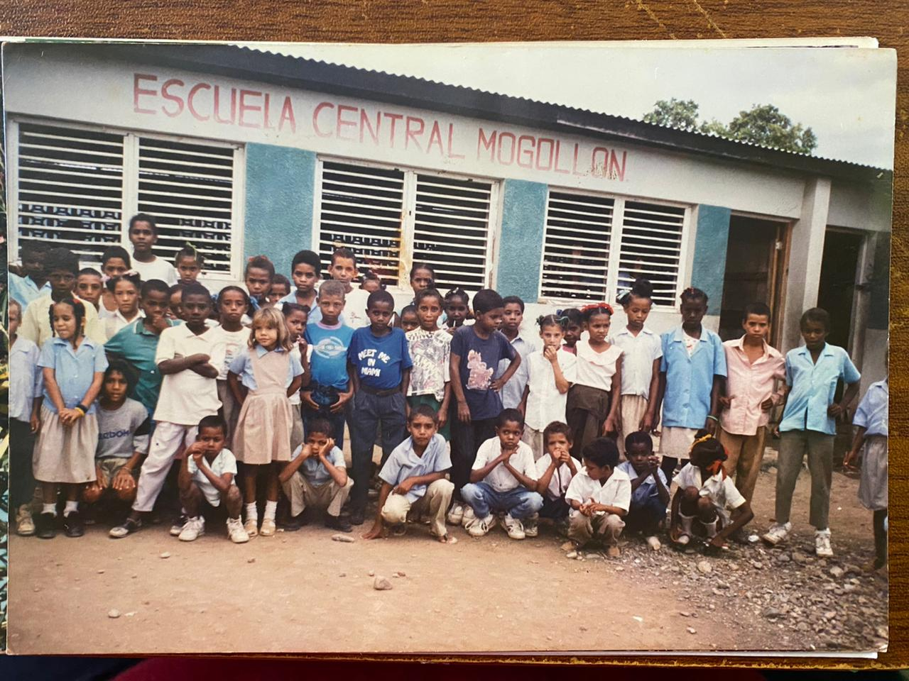
En 1995, mediante el proyecto BID-Gobierno Dominicano, se reconstruye el local y dos aulas para, un total de cinco aulas, se construyeron dos baños, molino de viento, se cambia el piso de cemento por mosaico y las persianas de maderas por aluminio.
(foto 2)
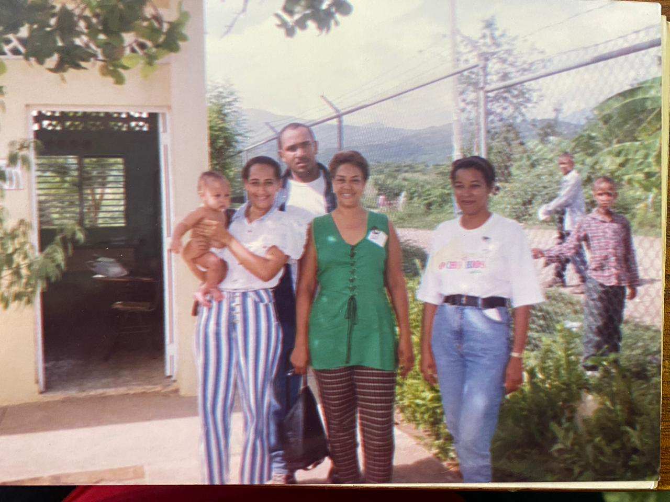

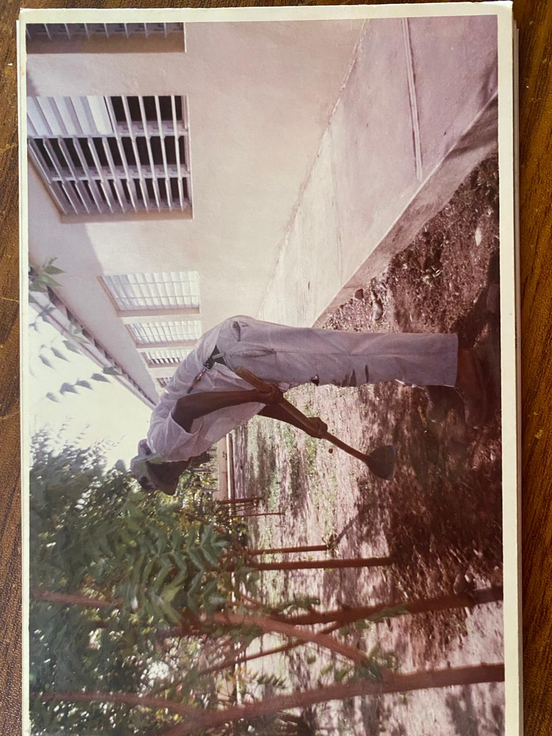
Para los años 2000-2001 se cambian las puertas de maderas por puertas de tolas y para 2005-2006 se construye el área del nivel inicial con baño dentro y un aula para básica.

(Foto 3)
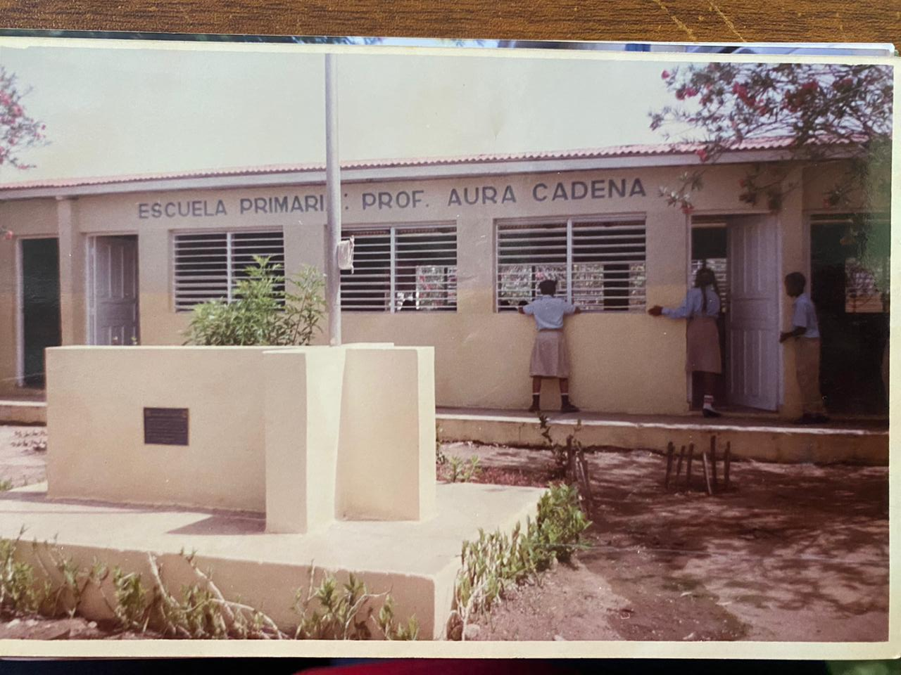
Para el 2014-2015 se instala una cisterna con bomba sumergible para el agua anulado el sistema de molino de viento. (4)
En el año 2019 se reconstruye la verja perimetral, donde se cambia la malla ciclónica por una pared de concreto reparando baños y llaves de agua y pisos, en la actualidad contamos con 5 aulas de las cuales 2 están dividas para impartir algunos grados, una cocina una dirección una pequeña oficina para el departamento de orientación y una pequeña biblioteca, tenemos tres baños una mini cancha.

Foto 4.
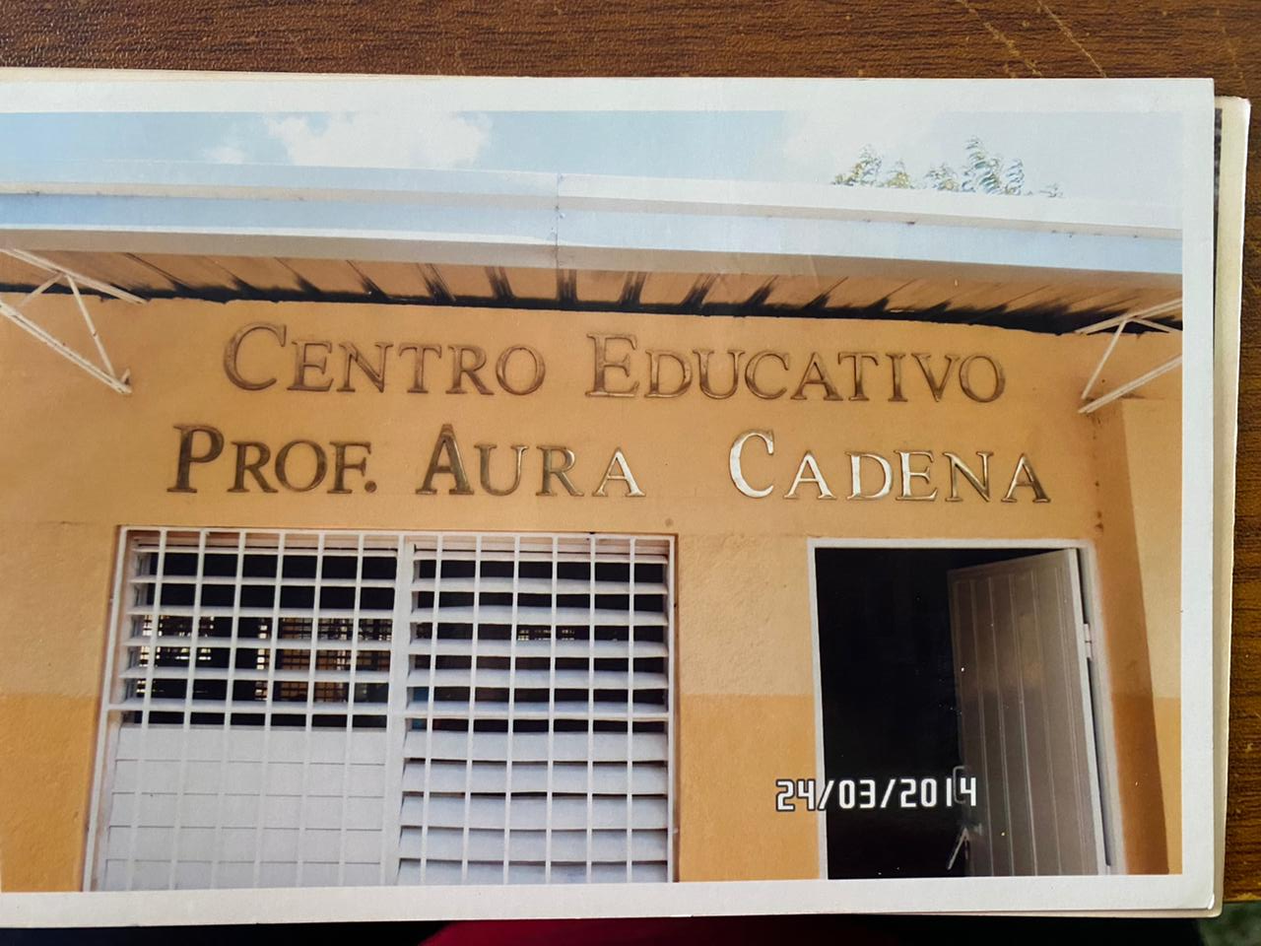
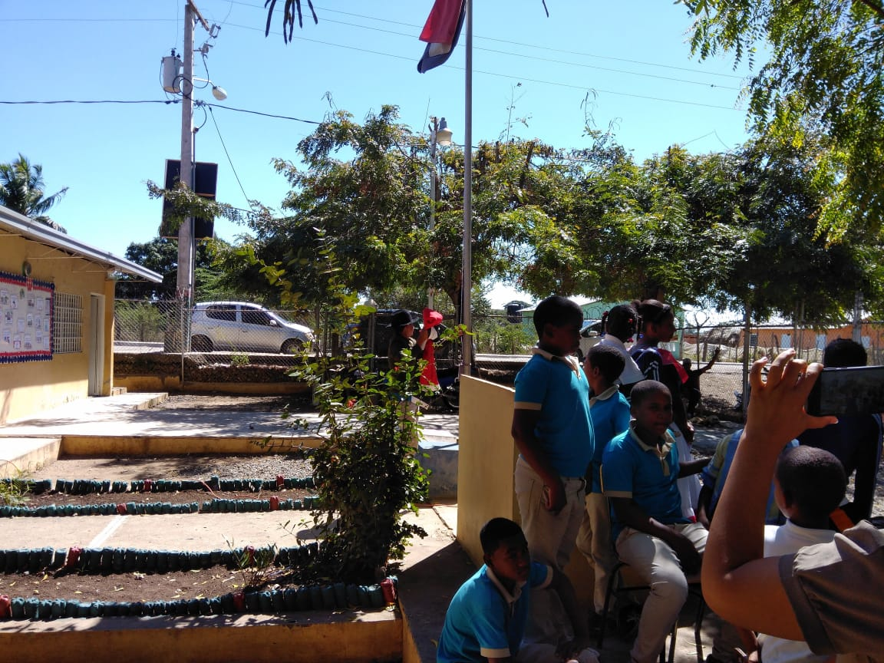
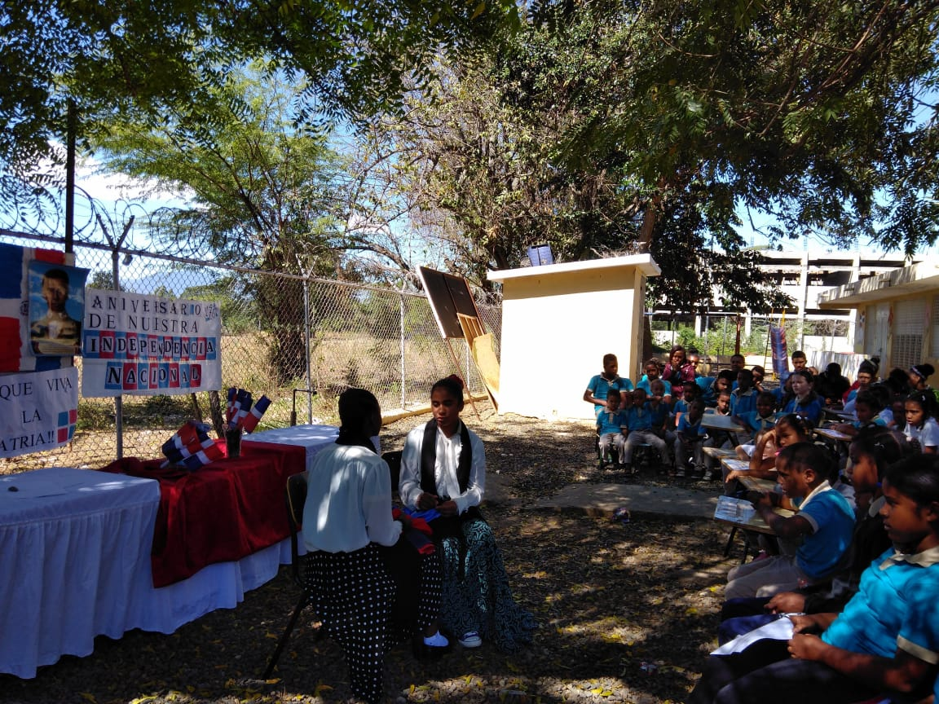

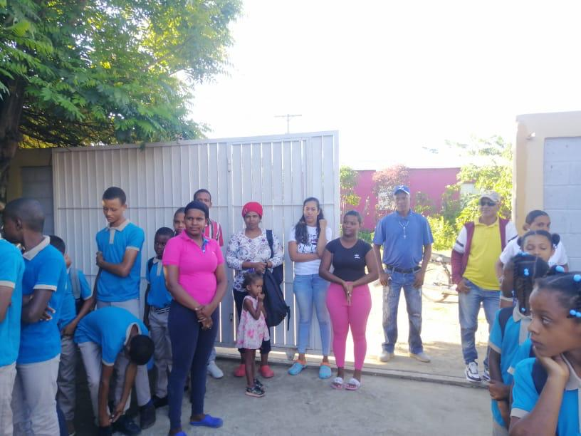
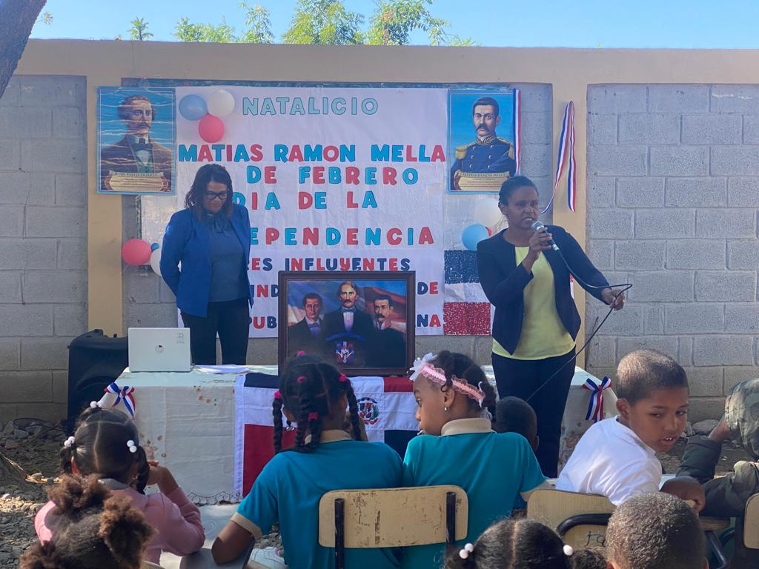

Características del Centro Educativo
El centro educativo está construido de block y cemento. Toda su estructura está contenida en 6 aulas donde funciona desde el pre-primario hasta segundo de secundaria. Cuenta también con una Dirección, una Biblioteca, tres Baños uno de Hembras con tres inodoros y uno de varones con tres inodoros, un baño para niños con necesidades especiales con un inodoro una Cocina pequeña, un Almacén, 1 lavamanos, un cético,1 tinaco para el almacenamiento de agua,1cisterna, con bomba eléctrica para llenar tinaco de los baños, cisterna y mandar agua para fregadero de cocina y planta física, Espacio para la organización de los/ las estudiantes en el izamiento de la bandera, también cuenta con los servicios de agua, por pozo, y electricidad la comunidad
En este centro funciona el Nivel de Inicial, Básica y media . En el Inicial funciona el pre-primario, y en el Nivel primario, funciona el primer y segundo ciclo de primaria, del nivel medio funciona el primer ciclo de secundaria. El centro cuenta con una mini cancha, donde se imparte el área de educación física en los diferentes niveles, ciclos y grados.
¿Cómo estamos conformados?
Estamos conformados de la siguiente manera:
Contamos en la actualidad con 18 maestros de los cuales hay dos con maestrías tituladas y 5 se encuentran en la fase final de la misma, 2 con especialidades y los demás con su respectiva licenciatura. Se encuentran distribuidos:
- 1- maestra de inicial
- 2 educación física
- 2 orientadoras
- 1 idiomas
- 1 formación humana
- 1 artística
- 1 matemática
- 1 Lengua española
- 1 ciencias sociales
- 1 ciencias Naturales
- 5 maestros de planta
- 1 biblioteca

En relación al personal administrativo tenemos 14, 12 de personal de apoyo y 2 directivos. Tenemos una matrícula estudiantil de 173 estudiantes de los cuales hay 84 varones y 89 hembras.

Primeros directores del centro
- Prof. Justicia no Vallejo Prof. María Trinidad Silva Fernández
- Licdo. Héctor Alejandro Mateo Montero Licda. Irsa Ramona de la Rosa Paniagua
- Licda. Lucinda Contreras
- Arturo de León

Actores

Uno de los principales organismos que tenemos conformado y vigente en nuestro centro educativo es la junta de centro educativo, misma que está vinculada directamente con la descentralización del centro, esta se encuentra conformada por el comité financiero en donde se destacan:

- un presidente (director del centro), un secretario (representante de la sociedad civil) y un tesorero (representante del APMAE). Los demás miembros que son:
- Dos representante de los docentes elegidos por los docentes
- Un representante de los docentes elegido por la APMAE
- Un representante del APMAE
- Un representante elegido por la sociedad civil
- Un representante estudiantil elegido por los estudiantes
Esta junta de centro se reúne cada dos meses a los fines de identificar las necesidades prioritarias del centro educativo con el objetivo de dar solución a estas cuando sean recibidas las transacciones.
Nuestro ayuntamiento municipal de sanjuán de la Maguana a colaborado con algunas necesidades del centro por ejemplo: la fiel recogida de basura, la donación de un aro para los niños jugar básquet durante el receso, hacemos uso del servicio de saneamiento de pozo séptico, cuando nos hemos visto urgidos por la llenada de los baños.

INAPA: en diferentes ocasiones nos ha abastecido de agua cuando hemos estado en la necesidad.

La unidad de atención primaria de la comunidad, otra entidad pública que se suma a nuestra causa por el bienestar y funcionamiento de nuestro centro educativo con algunas donaciones de analgésicos, pomadas para golpes, jabones, curitas, algodón, etc.

Marco normativo
Según Graciela Messina, nos dice que la descentralización

“La descentralización es un proceso que aumenta la participación de ciertos grupos (o individuos); esto puede lograrse desplazando el poder del gobierno central hacia los gobiernos locales, de una institución centralizada a otra y/o del gobierno al sector privado” (Messina, 1993, pág. 5).
En ese orden en la República Dominicana a partir de año 2012 es cuando empieza aplicarse la descentralización en los centros educativos avalados por las diferentes normas (leyes, ordenanzas y el marco normativo de la junta de descentralización).

Según el marco normativo de la junta de descentralización establece:

Artículo 35: Las Juntas Distritales de Educación serán dotadas de recursos propios provenientes
del Presupuesto Nacional, subvenciones económicas provenientes de las municipalidades, de las
instituciones autónomas y recursos de carácter especial. Las asignaciones del Presupuesto Nacional se harán a través del programa de transferencias y serán asignados en función del número de
alumnos por Distrito Educativo. El Estado asignará sumas adicionales para compensar a los Distritos de menos recursos y los de mayores problemas educativos.

Artículo 64: Las Juntas Regionales, Distritales y de Centros Educativos de Educación administrarán los presupuestos que les sean asignados por la Secretaría de Estado de Educación.
Artículo 65: Las Juntas de Centros Educativos, de Planteles y de Redes, elaborarán los presupuestos
específicos para mantenimiento preventivo, mantenimiento correctivo y reparaciones menores, así
como para la adquisición de material gastable y material didáctico, con recursos provenientes
del Presupuesto Nacional, subvenciones de las Municipalidades y las instituciones autónomas, y
recursos de carácter especial.

Párrafo: El Comité Financiero de cada una de las Juntas será responsable de elaborar el
presupuesto de gastos, a partir de los Proyectos de Desarrollo Educativo aprobado por las
mismas.

Artículo 68:Las Juntas de Centros Educativos, Planteles y de Redes de Educación presentarán,
a través de las Juntas Distritales de Educación, proyectos específicos al Fondo Nacional de
Fomento de la Educación, en las áreas de innovación, investigación y experimentación educativa;
adquisición de equipos y materiales de apoyo al proceso educativo; capacitación de profesores
y de estudiantes en programas productivos de subsistencia; actividades especiales; construcción
y/o adaptación de facilidades físicas para las actividades educativas complementarias; proyectos
puntuales remédiales y de nivelación para estudiantes; Programas de Educación Especial para
estudiantes que lo requieran y otros.

Párrafo: Los proyectos presentados deberán reunir los requerimientos técnicos establecidos por la Secretaría de Estado de Educación.

Resolución 0668-2011, dicha resolución específica en sus artículos 1, 2 y 3, la partida presupuestaria a ser transferida a las juntas regionales, topes anuales a transferir y porcentaje de distribución.

Artículo 1: El Ministerio de Educación establecerá una partida presupuestaria que ser transferida a las Juntas Regionales, Distritales y de Centros Educativos, a fin de garantizar el cumplimiento de sus funciones.

Párrafo:La partida presupuestaria destinada para ser transferida a las Juntas Regionales,
Distritales y de Centros Educativos, nunca será menor al 2.5% del presupuesto asignado al
Ministerio de Educación.

Artículo 2: Para establecer los topes anuales a transferir, se tomará en cuenta la matriculas estudiantil del último periodo escolar registrado y actualizado en el Sistema de Gestión de
Centros Educativos.

Artículo 3: Los recursos financieros transferidos serán distribuidos de la siguiente manera"
5 % corresponde a las Juntas Regionales
10 % corresponde a las Juntas Distritales

5- MARCO HISTORICO

6- TRASFERENCIA DE RECURSOS

7- IMPACTO DE LOS RECURSOS INVERTIDOS

8- PROYECCIONES

Nos proponemos ser un centro educativo que implemente una gestión eficiente y eficaz, moderna y trasparente para el cumplimiento de las metas, planes y compromisos que se asume desde el ministerio de educación.

9- REFERENCIAS BIBLIOGRAFÌCAS

